

Universidad del Norte

Puerto Colombia, Atlántico

Juan Sebastian Pardo

Programación Orientada a Objetos

Fecha: 19 de mayo de 2023

Profesor: Felipe Acevedo

Título del Trabajo: Documentación del Código correspondiente al Segundo Parcial

**Clases**:

En el código se cuenta con 5 diferentes clases: Persona, Ruta, Camión, Turno y centro de acopio.

**Clase persona:**

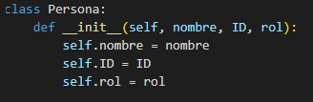

Representa a las personas que irán dentro del camión que recoge los desechos.

**Clase Camión:**

Representa el camión en el que van los asistentes y el conductor que recogen los desechos

**Ruta:**

En esta clase se tienen las coordenadas en latitud y longitud de los diferentes recorridos que hacen los camiones en los turnos, también cuenta con el punto geográfico de los diferentes lugares que recorren en un turno.

**Turno:**

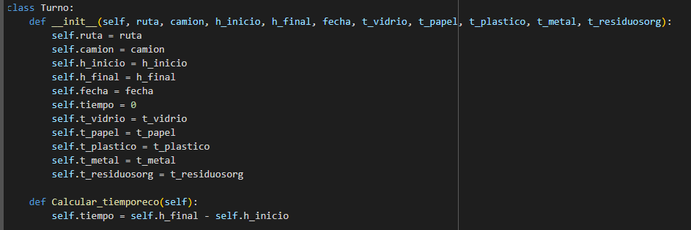

Representa los distintos turnos que se hacen para recoger basura, en esta clase se tiene información del recorrido hecho, como de las horas de partida y llegada, la cantidad de desechos recolectados, etc. Tiene un método que permite calcular el tiempo que se tardó el turno y consiste en restar la hora de llegada con la de partida, siendo la hora en horario militar.

**Centro de acopio:**

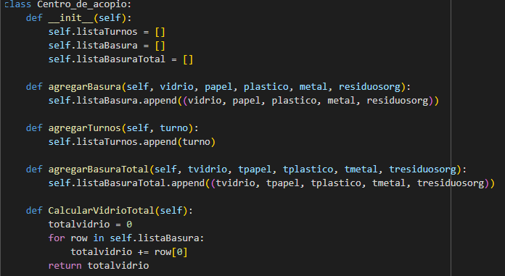

Se podria decir que es la clase principal, en donde se lleva registro de los turnos realizados, asi como de la cantidad de basura que se recoge por turno y el total de basura recolectada en el total de turnos. Cuenta con 8 metods, 3 de ellos para registrar la información de la basura recolectada por turno, otro para almacenar la información de la basura total y otro para llevar registro de todos los turnos que se hagan. Por otro lado, los 5 turnos que restan, corresponden a los calculos necesarios para sacar el total de residuos recolectados que hay según los diferentes tipos de basura.

**Clases de Pruebas:**

Para llevar a cabo las pruebas unitarias se elaboraron dos clases que simulan la creación de un objeto de dos clases existentes para asi poder usar sus metodos y obtener los resultados esperados

**Prueba turno:**

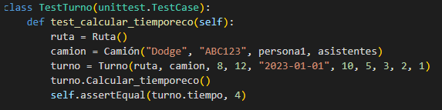

Crea un turno y prueba que el método de calcular el tiempo del recorrido funciones como debería.

**Prueba Centro de acopio:**

En este se comprueba que el método para calcular el total de vidrio acumulado en dos turnos funcione correctamente. En este caso se usan los valores aleatorios sin tener en cuenta si pertenecen al valor de la cantidad de toneladas de vidrio recogida por los camiones en los diferentes turnos.

**Instancias:**

**Personas:**

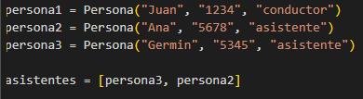

**Camiones:**

**Ruta:**

**Turnos:**

**Centro de acopio:**



**Uso de métodos:**

Ahora se hace uso de los diferentes métodos que tiene la clase centro de acopio ya instanciada para poder llevar el registro de los residuos almacenados que llegan de los distintos turnos.

**AgregarBasura:**

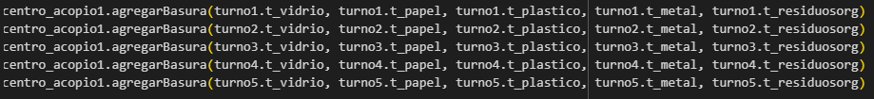

**AgregarTurnos:**

**Vidrio Total Recogido en los turnos:**



**Pruebas Unitarias:**

Como mencioné anteriormente, se implementaron dos pruebas unitarias para los métodos de calcular el tiempo recorrido y el total de vidrio recolectado en dos turnos. Por medio de este código:



El resultado obtenido fue el siguiente:

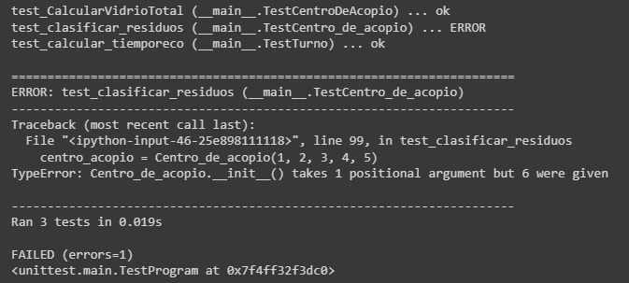

El error que se muestra corresponde a una prueba que no se hizo y no se encuentra en el código, por lo que no debería tenerse en cuenta. La razón de que salga la desconozco aun después de indagar no sé a qué se debe.